Gemeinde Aholfing
in der VG Rain
Schloßplatz 2
94369 Rain
Telefon: 0 94 29/94 01-17
Telefax: 0 94 29/94 01-26

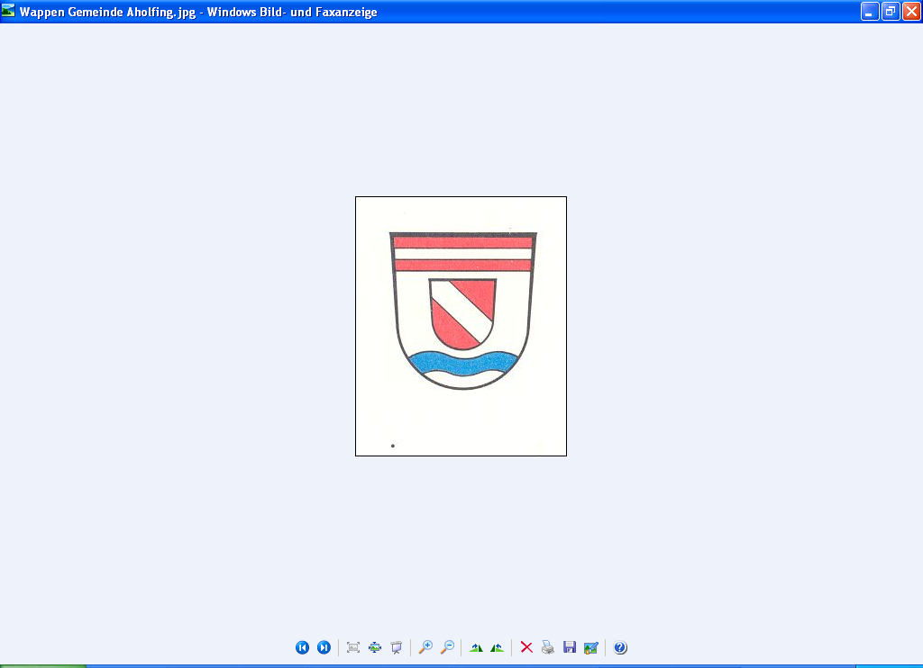

Anmeldung zur Hundesteuer

1. Angaben zum Hundehalter:

Name und Vorname des Hundehalters/der Hundehalterin:

Anschrift: | Telefon-Nr. (tagsüber): *)

2. Angaben zur Hundehaltung:

Rasse des Hundes (bei Mischlingen ggf. Bezeichnung):

Wurfzeitpunkt (Tag, Monat, Jahr): | Hundefarbe: |  | Geschlecht:  m w
Seit wann wird der Hund von Ihnen in Aholfing gehalten? |  | Von wem haben Sie den Hund erworben (Name, Anschrift): *)
Wo wurde die Hundesteuer für das laufende Jahr bisher bezahlt (Bitte bringen Sie ggf. einen Nachweis der gezahlten Hundesteuer)

Kampfhund Jagdhund Sonstiges: ____________________________

*) Angaben freiwillig

3. Hinweise:
Das Halten eines über vier Monate alten Hundes im Gemeindegebiet unterliegt einer
gemeindlichen Jahresaufwandssteuer (§ 1 der Hundesteuersatzung). Die Hundesteuer
ist eine unteilbare Jahressteuer und in voller Höhe zu entrichten, wenn die Hundehaltung
im Kalenderjahr länger als drei Monate besteht.
Die Steuer beträgt für jeden Hund 25 EUR.
Die Hundesteuermarke wird zugesandt nach Eingang der Zahlung der Hundesteuer.

Ort, Datum | Unterschrift

zurück an:

Verwaltungsgemeinschaft Rain
Schloßplatz 2
94369 Rain

